附件1

“双无”保健食品换证意见

市（州）市场监督管理局（盖章）
产品名称及注册号
注册人
序号 | 项目名称 | 需要核实的情况 | 结果
1 | 生产许可情况 | 产品已获得生产许可，且在生产许可有效期内 | 1.SC号：  2.核发日期：  3.有效期截止日：
2 | 完整配方 | 实际生产执行的产品配方（原辅料名称及用量比例） | 已核实□
3 | 生产工艺 | 实际生产执行的产品生产工艺 | 已核实□
3 | 生产工艺 | 是否涉及无适用国标、行标、地标的原料 | 涉 及□  不涉及□
4 | 产品技术要求 | 实际生产执行的产品技术要求 | 已核实□
5 | 结论性意见 | 是否建议予以换证 | 是□ 否□

附件2

实际生产执行的产品配方表

1.列出原辅料名称及用量比例。其中：
（1）原辅料名称应当具有明确合理的来源、依据，符合现行规定、技术规范、国家相关标准等规定，与其工艺、标准相符。经辐照的原辅料，应在原辅料名称后标注“（经辐照）”。香精应明确具体品种。
（2）用量比例以1000个最小制剂单位的原辅料用量表示（单剂量较大的饮料、酒等形态产品，可以1000L或g的原辅料用量表示），如：1000粒、1000片、1000袋、1000瓶、1000L、1000g等。对于产品生产工艺包括提取工序的固体制剂，填充剂用量可为适量（如：淀粉、糊精等）。液体制剂的稀释剂用量可为适量（如：纯化水、酒等）。口服液的PH调节剂可为适量（如柠檬酸）。部分辅料可以为比例或比例范围形式（如软胶囊囊皮组成）。
2.复配原辅料在括号内列出组成（香精、香料除外）。
3.硬胶囊、软胶囊的规格应当以内容物计，以整粒计的按内容物换算。

示例

**牌**软胶囊产品配方表
 | 名称 | 用量
原料 | 越橘提取物 | **g
原料 | 叶黄素油（叶黄素、红花籽油、dl-a-生育酚) | **g
原料 | B-胡萝卜素油(B-胡萝卜素、葵花籽油、d1-a-生育酚) | **g
辅料（内容物） | 玉米油 | **g
辅料（内容物） | 蜂蜡 | **g
辅料（内容物） | 磷脂 | **g

辅料（囊皮胶液） | 明胶 | **g | 因实际生产客观原因，无法列出具体用量的，可列比例或比例范围
辅料（囊皮胶液） | 纯化水 | **g | 因实际生产客观原因，无法列出具体用量的，可列比例或比例范围
辅料（囊皮胶液） | 甘油 | **g | 因实际生产客观原因，无法列出具体用量的，可列比例或比例范围
辅料（囊皮胶液） | 二氧化钛 | **g | 因实际生产客观原因，无法列出具体用量的，可列比例或比例范围
辅料（囊皮胶液） | 焦糖色 | **g | 因实际生产客观原因，无法列出具体用量的，可列比例或比例范围
辅料（囊皮胶液） | 诱惑红 | **g | 因实际生产客观原因，无法列出具体用量的，可列比例或比例范围
辅料（囊皮胶液） | 亮蓝 | **g | 因实际生产客观原因，无法列出具体用量的，可列比例或比例范围
共**g,制成1000粒，内容物**g/粒（硬胶囊无需列出囊皮组成）

检查组（签名）：

附件3

实际生产执行的生产工艺

1.产品生产工艺
提供产品实际生产执行的工艺流程简图及其说明。生产工艺流程简图包括主要工序、工艺参数等内容。生产工艺说明是指对整个工艺过程，包括工艺步骤、工艺参数及洁净区范围等的详细说明。
2.原料生产工艺
无适用国家标准、地方标准、行业标准的原料，提供该原料完整的工艺简图和详细的工艺说明。

检查组（签名）：
工艺简图示例
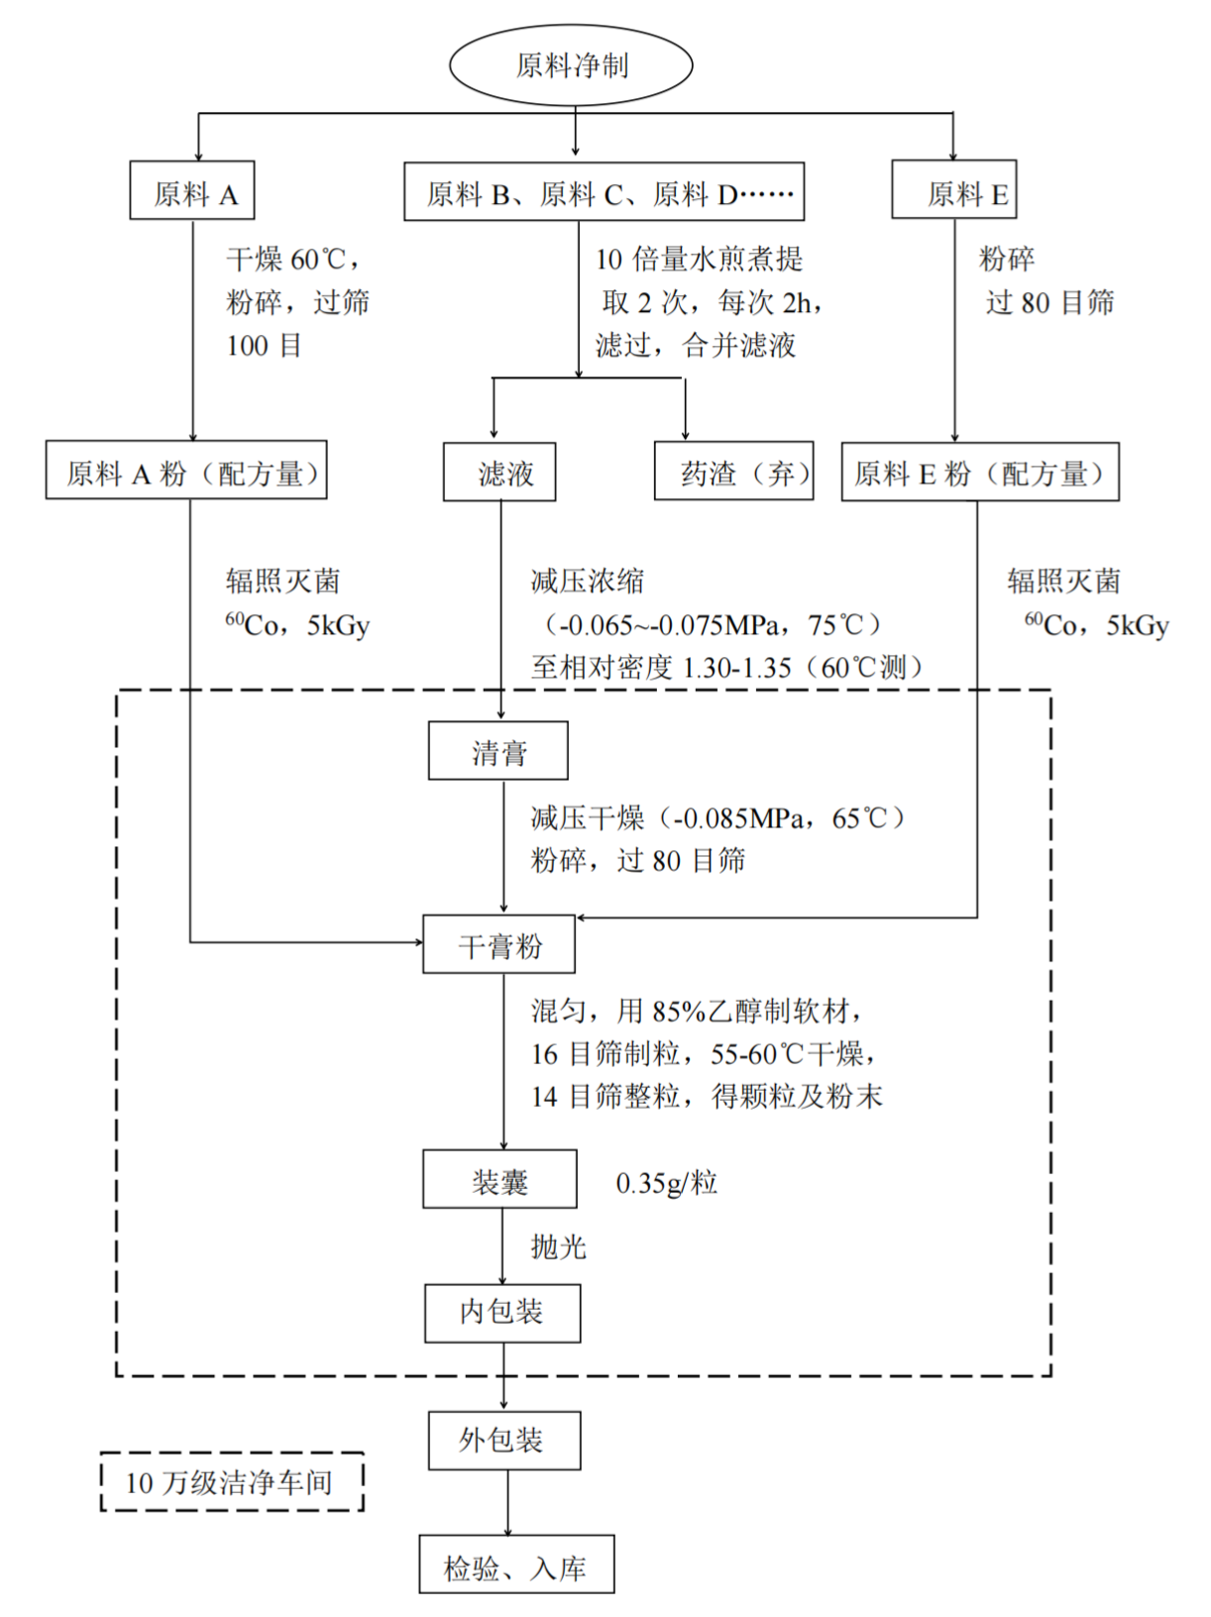

附件4

实际生产执行的产品技术要求

产品技术要求材料应包括产品的原料、辅料、生产工艺，直接接触产品包装材料的种类、名称及标准，感官要求、鉴别、理化指标、微生物指标、功效成分或标志性成分指标、装量或重量差异指标（净含量及允许负偏差指标）、原辅料质量要求等项目。具体要求如下：
【原料】按配方材料列出全部功能相关原料。各原料顺序按其在产品中的用量，由大到小排列。经辐照的原料，应在原料名称后标注“（经辐照）”。
【辅料】按配方材料列出全部辅料。各辅料顺序按其在产品中的用量，由大到小排列。经辐照的辅料，应在辅料名称后标注“（经辐照）”。
【生产工艺】应以文字形式描述主要生产工艺，包括主要工序、关键工艺参数或参数合理范围等。
【直接接触产品包装材料的种类、名称及标准】应以文字形式描述经研发确定的直接接触产品包装材料的种类、名称及标准。
【感官要求】应以列表形式描述产品的外观（色泽、状态等）和内容物的色泽、滋味、气味、状态等项目。不对直接接触产品的包装材料的外观、硬胶囊剂的囊壳色泽等进行描述。
【鉴别】根据产品配方及相关研究结果等可以确定产品的鉴别方法的，应予以全面、准确地阐述。
【理化指标】应以列表形式标明理化指标名称、指标值、检测方法。检测方法为注册申请人研究制定的，应列出检测方法全文；检测方法为国家标准、地方标准或规范性文件的，应列出标准号或规范性文件的标题文号；检测方法为对国家标准、地方标准进行修订的，应列出标准号或规范性文件的标题文号，同时详细列出修订内容。
【微生物指标】应以列表形式标明微生物指标名称、指标值、检测方法，应符合现行规定、技术规范、国家标准等的要求。
【功效成分或标志性成分指标】应以列表形式标明功效成分或标志性成分名称、指标值、检测方法。
指标名称应与现行规定、技术规范、国家标准等的要求一致，与检测方法相符。指标值应标示为每100g或100mL中功效成分或标志性成分指标的含量。检测方法为注册申请人研究制定的，应列出检测方法全文；检测方法为国家标准、地方标准或规范性文件的，应列出标准号或规范性文件的标题文号；检测方法为对国家标准、地方标准进行修订的，应列出标准号或规范性文件的标题文号，同时详细列出修订内容。
【装量或重量差异指标（净含量及允许负偏差指标）】应以文字形式描述装量或重量差异指标（净含量及允许负偏差指标）。
【原辅料质量要求】质量要求为国家标准、地方标准、行业标准的，应列出标准号；符合国家标准、地方标准、行业标准，且部分指标应同时符合企业标准的，应列出标准号或规范性文件的标题文号，同时以文字形式列出企业标准的指标项目及指标值；为企业标准的，应以列表形式列出指标项目及指标值。涉及新原料安全性评价和关联审查的，根据生产和监管实际，对符合要求的，原料来源应予以明确。
产品技术要求范本
××××××××（产品中文名）
【原料】××、××、××、××、××、××
【辅料】××、××、××、××
【生产工艺】本品经××、××、××、××、××、××等主要工艺加工制成。（其中，关键工艺应标注参数或参数合理范围）
【直接接触产品包装材料的种类、名称及标准】
【感官要求】应符合表1的规定。
表1 感官要求

项 目 | 指 标
色 泽
滋味、气味
状 态

【鉴别】
1 显微鉴别 ××××××××××××××。
2 薄层鉴别 ××××××××××××。
3 色谱鉴别 ××××××××××××。
【理化指标】应符合表2的规定。
表2 理化指标
项 目 | 指 标 | 检测方法
×××，×× | ≤×× | GB/T ××××
×××，×× | ≤×× | GB/T ××××
×××，×× | ≤×× | GB ××××
×××，×× | ≥×× | GB ××××
×××，×× | ××～×× | 1 ×××的测定

1 ×××的测定
1.1 仪器
1.1.1 ××××
1.1.2 ×××××
1.2 试剂
1.2.1 ××××××××
1.2.2 ××××××××
1.2.3 标准品来源纯度：××××
1.3 色谱条件
1.3.1 ×××××××××
1.3.2 ××××××××××××××××××
1.3.3 ×××××××××
1.4 标准品溶液制备：××××××××××××××××××××××
1.5 样品溶液制备：××××××××××××××××××××××
1.6 测定：×××××××××××××××××××××××××××
1.7 结果计算
A×Cs×V×100
X = ————————
As×m
式中：
X—样品中××××××的含量，mg/100g；
A—样品中×××的峰面积；
Cs—标准溶液中×××××标准品的浓度，mg/mL；
As—标准溶液中×××××标准品的峰面积；
m—样品质量，g；
V—样品定容体积，mL。
【微生物指标】应符合表3的规定。
表3 微生物指标
项 目 | 指 标 | 检测方法
菌落总数，CFU/× | ≤×× | ××××
大肠菌群，MPN/×× | ≤×× | ××××
霉菌和酵母，CFU/× | ≤×× | ××××
金黄色葡萄球菌 | ≤0/25g | ××××
沙门氏菌 | ≤0/25g | ××××
×××× | ×××× | ××××
【标志性成分指标】应符合表4的规定。
表4 标志性成分指标
项 目 | 指 标 | 检测方法
×××，×× | ≥×× | GB/T ××××
×××，×× | ××～×× | 1 ×××的测定
1 ×××的测定
1.1 原理：××××××××××××××××××××××××
1.2 试剂
1.2.1 ××××××××××××
1.2.2 ×××××××××××××××××××××××××
1.2.3 ×××××××××××××××××××××××××
1.2.4 ××××××××××××××××××××××××
1.2.5 标准品来源纯度：×××××
1.3 仪器
1.3.1 ××××××
1.3.2 ××××××
1.3.3 ××××××
1.4 标准曲线的制备：×××××××××××××××××××
1.5 样品处理
1.5.1 ××××××××××××××××××××××××××
1.5.2 ××××××××××××××××××××××××××
1.6 样品测定：×××××××××××××××××××××××××
1.7 结果计算
W₁-W₂
X = ———————
M×V₂/V₁×V₄/V₃
式中：
X—样品中×××的含量，mg/mL；
W₁—样品测定液中×××的质量，mg；
W₂—样品空白液中×××的质量，mg；
M—取样量，mL；
V₁—××××，mL；
V₂—×××，mL；
V₃—××××××，mL；
V₄—×××，mL。
【装量或重量差异指标/净含量及允许负偏差指标】
【原辅料质量要求】
1.×××××：应符合GB ××××的要求。
2.×××：应符合GB ×××××的要求。
3.×××：应符合GB/T ××××的要求，且××××含量不得少于××，××含量不得多于××。
4.×××××：应符合SB/T ×××××中一级品的要求。
5.×××××××××：应符合QB/T ××××的要求。
6.××××××
项 目 | 指 标
感官要求 | 主要包括色泽、滋味、气味、性状、粒度（如需要）等等
含量 | ≥××
×× | ≤××
×××× | ≤××
××××× | ≤××
7.×××提取物
项 目 | 指 标
原料来源 | ××××××
制法 | ××、××、×××、×××（（应标注关键工艺参数或参数合理范围）
提取率（或得率） | ××～××
感官要求 | 主要包括色泽、滋味、气味、状态等
××含量 | ≥××（或××～××）
水分 | ≤××
灰分 | ≤××
粒度 | ××××××××
铅 | ≤××
总砷 | ≤××
总汞 | ≤××
溶剂残留 | ≤××
农药残留 | ≤××
菌落总数 | ≤××
大肠菌群 | ≤××
霉菌和酵母 | ≤××
金黄色葡萄球菌 | ≤××
沙门氏菌 | ≤××

检查组（签名）：

